«Квест по охране труда-2021»
В преддверии Всемирного дня охраны труда (28 апреля) в 8 классе 21 апреля 2021 года прошёл квест по охране труда. Класс разделился на две команды - «Красный крест» и «Охрана 228». Каждая команда получила свой маршрутный лист. За правильностью ответов и подведение итогов отвечала Вероника Гусева.
Станция «Собери аптечку первой помощи»
На станции необходимо было собрать аптечку первой помощи с объяснениями значимости каждого её элемента.
Задание: быстро и грамотно справиться с этим заданием.
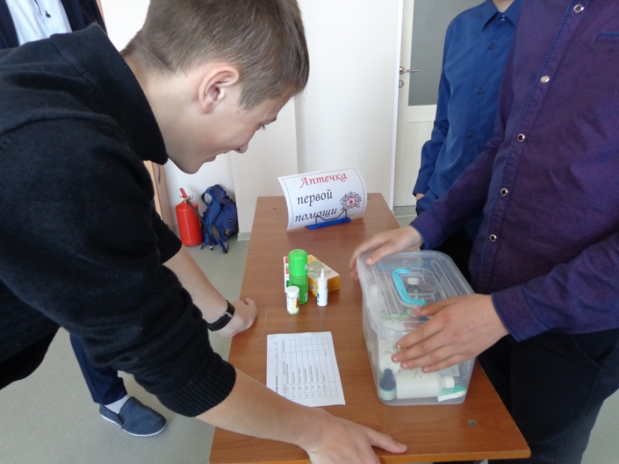
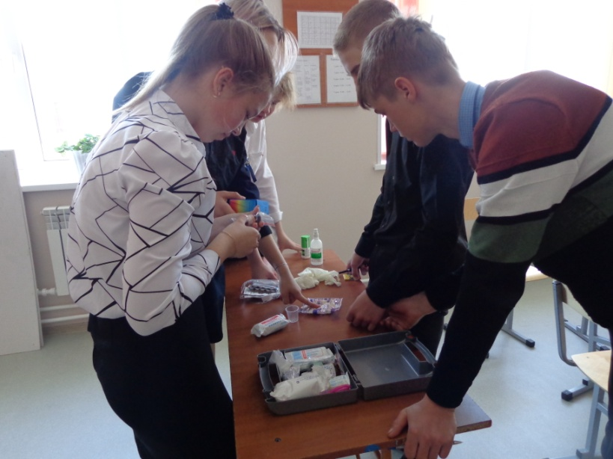
Команда «Охрана 228»

Команда «Красный крест»

Станция «Пожарная тревога!»
В ходе работы на станции участники команд продемонстрировали знания алгоритма действий во время пожара в учреждении.
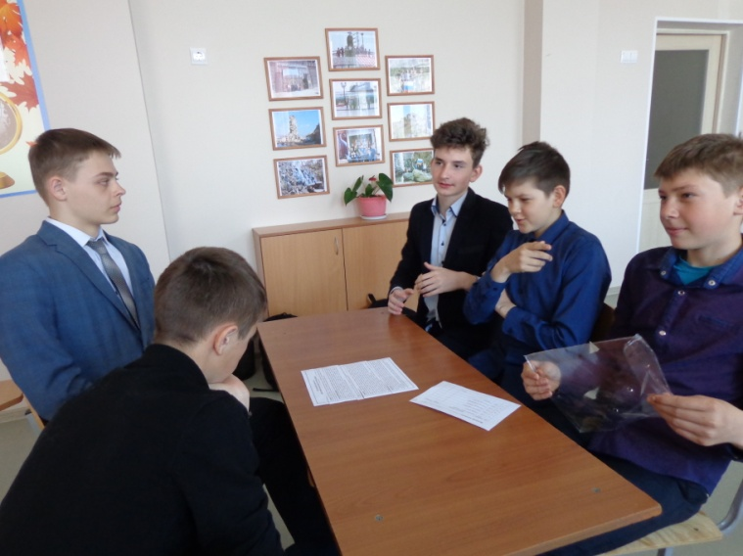
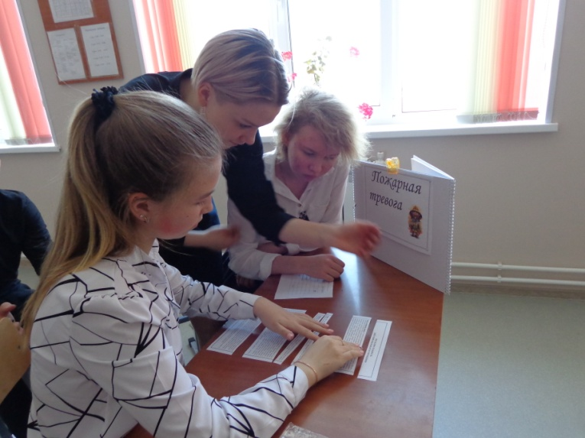

Станция «Коротко о важном»
Работа на станции была организована по принципу известной телеигры «Своя игра» на НТВ. Командам необходимо было ответить на вопросы разного уровня сложности из следующих тем: пожарная безопасность, первая помощь, санитарные нормы, охрана труда.
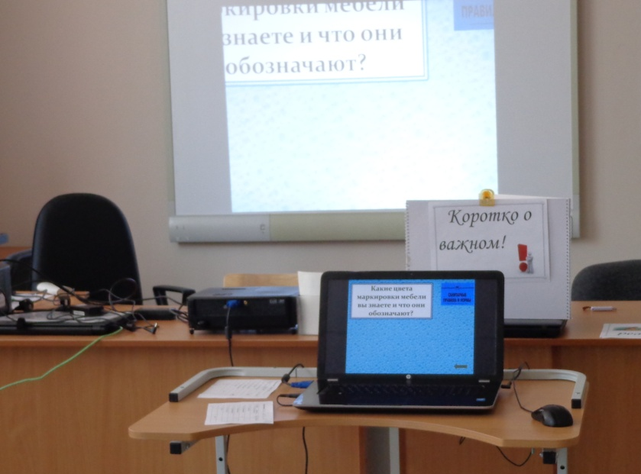
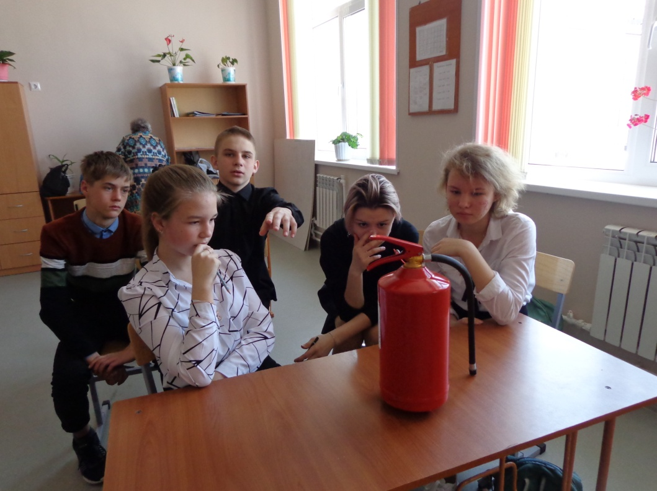
Команда «Красный крест» набрала 170 баллов на этой станции.

Станция «Что? Где? Когда?»
На данной станции командам за 5 минут необходимо было правильно ответить на вопросы.

По итогам квеста победу одержала команда «Красный крест»:
Бахтинова Евгения,
Боярко Кирилл,
Макаровская Вероника,
Скара Егор,
Третьякова Ирина.

